Приложение № 13
к административному
регламенту предоставления муниципальной услуги

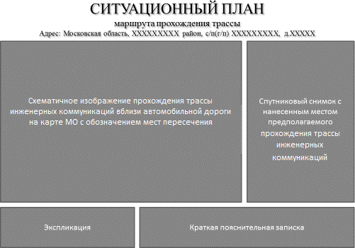
Форма ситуационного плана - схема с привязкой к автодороге, позволяющая определить маршрут прохождения

